Московский Государственный Технический Университет им. Н. Э. Баумана

Факультет «Информатика и системы управления»

**Отчет по лабораторной работе № 2**

**Курс «Разработка Интернет-приложений»**

|  |  |
| --- | --- |
| Выполнил: |  |
| студент группы ИУ5-54 | _____________________ |
|  | (подпись) |
| Мальков Г.В. | "__"__________2016 г. |

Проверил:

Преподаватель каф. ИУ5

|  |
| --- |
| ____________________ |
| (подпись) |

Гапанюк Ю. Е.

"__"_________2016 г.

Москва, МГТУ – 2016 г.

**Задание лабораторной работы**

Основная задача данной работы ­ знакомство с базовым синтаксисом Python. Дополнительная задача ­ знакомство с git и github. Git вам понадобится для выполнения и сдачи домашнего задания.

1. Создайте новый проект в PyCharm

a. в поле Location untitled з​ аменить, например, на lab2

b. в поле Interpreter должен быть Python 3.5.x

2. Массивы

a. Добавьте в проект новый Python File​ с именем arr_algs.py

b. Реализуйте в нём следующие функции:

i. Нахождение минимума в массиве

ii. Нахождение среднего арифметического в массиве

c. Проверьте правильность работы ваших функций, вызвав их несколько раз в том же модуле в конце файла

3. Строки

a. Добавьте в проект новый Python File​ с именем str_algs.py

b. Реализуйте в нём следующие функции:

i. Переворот строки (“hello, world” ­> “dlrow ,olleh”)

c. Проверьте правильность работы ваших функций, вызвав их несколько раз в том же модуле в конце файла

4. Словари

a. Добавьте в проект новый Python File​ с именем dict_algs.py

b. Реализуйте в нём следующий алгоритм:

i. есть несколько сотрудников, описанных в виде массива словарей emps (данные приведены ниже в конце этого раздела)

ii. выведите имена тех сотрудников, у которых есть дети старше 18 лет c. Проверьте правильность работы вашего алгоритма, вызвав его в том же модуле в конце файла

**arr_algs.py**

mas=[]

for i in range(int(input())):

mas.append(int(input()))

def minn(mas):

a=min(mas)

return a

def avg(mas):

s=0

for x in mas:

s += x

return s/len(mas)

print(minn(mas))

print(avg(mas))

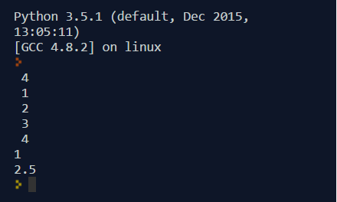

**str_algs.py**

str1 = "hello, world"

str2 = ""

l=len(str1) - 1

for i in range(len(str1)):

str2 += str1[l]

l=l-1

print(str2)

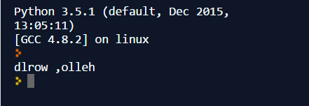

**dict_algs.py**

ivan={

"name":"ivan",

"age":34,

"children":[{

"name":"vasja",

"age":12,

},{

"name":"petja",

"age":10,

}],

}

darja={

"name":"darja",

"age":41,

"children":[{

"name":"kirill",

"age":21,

},{

"name":"pavel",

"age":15,

}],

}

emps=[ivan,darja]

def filt(emps, age_limit):

filtered=[]

for work in emps:

for child in work['children']:

if child['age'] > age_limit:

filtered.append(work['name'])

break

print(filtered)

filt(emps, 18)

